## SpringMVC介绍

1. Spring利用IOC将MVC的各个组件进行管理，起到了解耦、节约内存等效果，然后又推出了SpringMVC来替换原先的servlet和struct2等控制器框架，注意springMVC仅仅是一个控制器框架，它也需要Spring的管理整合。

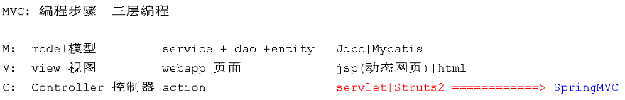

1. SpringMVC的大概流程：
2. 页面的请求先到web.xml转发到spring的配置文件中，进行url解析参数绑定，然后到controller进行业务处理，然后返回到spring配置文件中进行视图解析，决定返回到哪个页面，最后返回页面进行数据展示

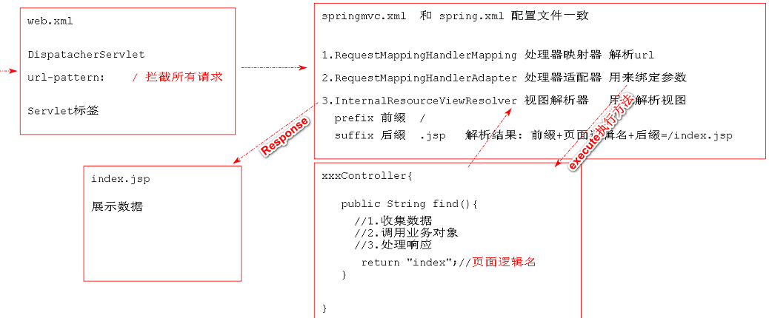

1. SpringMVC三大组件

处理器映射器 解析URL

处理器适配器 绑定参数

视图解析器 解析视频（就是返回页面）

1. SpringMVC、Structs2其实都是对servlet的封装
2. 跳转，因为springMVC是对servlet的封装，所以servlet跳转方法的特性，SpringMVC同样适用。跳转的两个方法forward和redirect
3. Servlet及springMVC关于两个方法的公共性质

* Forward跳转：又叫请求转发，特定是服务器内部跳转，跳转后地址栏不变，可以传递request作用域里的数据
* Redirect跳转：又叫重定向，是客户端的跳转，跳转后地址栏改变，不能转递request作用域里的数据

1. SpringMVC中特有的性质

* Controller到页面的跳转
* Forward跳转：默认的跳转方式，会经过视图解析器，使用方法：return+页面名

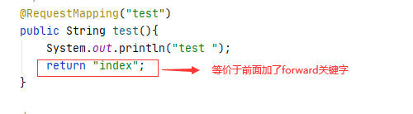

* Redirect跳转：不经过视图解析器，需要声明页面的全限定名，格式：return+ redirect：页面全限定名

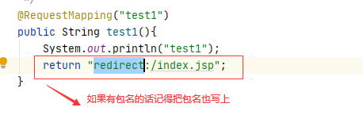

* Controller之间的跳转使用方法是一样的，使用格式为

return forward/ redirect：+类中的请求全路径

请求全路径：类上的路径+方法上的路径

虽然使用方法一样，但是由于公共性质不同，forward页面地址不会改变，但是redirect地址会改变，其他公共性质同样适用

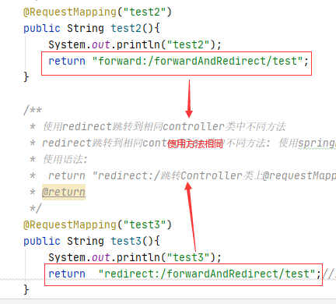

1. 参数的接受
2. 零散类型接受 请求的key和后台形参一致即可

<http://localhost:9999/springmvc_day1/param/test?name=xiaochen>

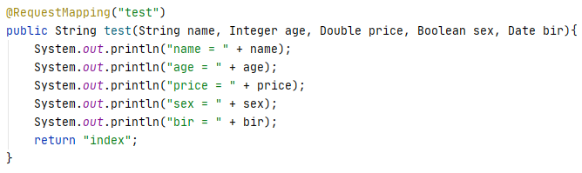

1. 实体类型 请求的key和实体中的属性一致即可

<http://localhost:9999/springmvc_day1/param/test1?id=21&name=zhangsan&age=23&bir=2012/12/12>

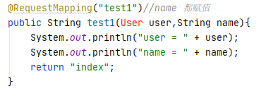

1. 数组类型 请求的key和后台数组名一致即可

<http://localhost:9999/springmvc_day1/param/test2?qqs=111&qqs=222&qqs=333>

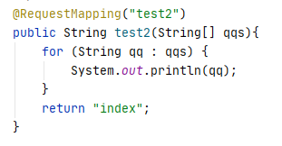

1. list、map类型必须依附实体类型，或者使用@requestBody和@requestParam这些来接受

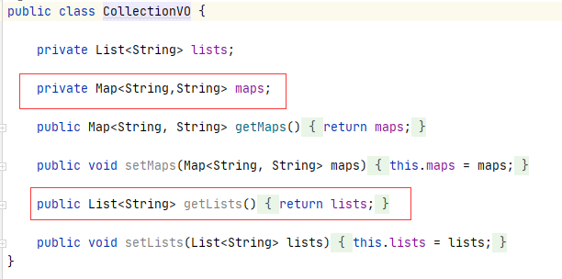

## 数据传输原理：

1. servlet封装着三大对象：request、session、ServletContext（application） 用于前后端数据的传输，且他们有不同的作用域（见session笔记），后端传来的数据由EL表达式和C标签来接受、展示、格式化。
2. 由于springMVC是对servlet的封装，所以依旧使用上述对象来传递数据

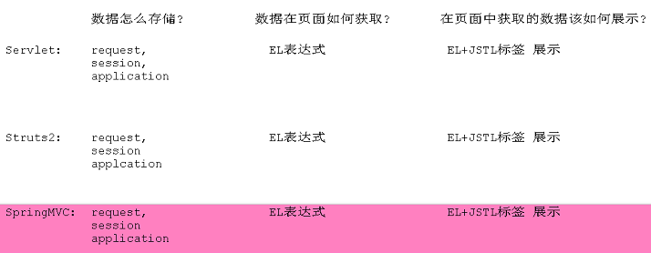

1. 由于forward转发数据可以看成是一次请求，符合request作用域，所以可以使用request来传递数据，我们使用的model其实也是对request的封装。EL对request的接受requestScope

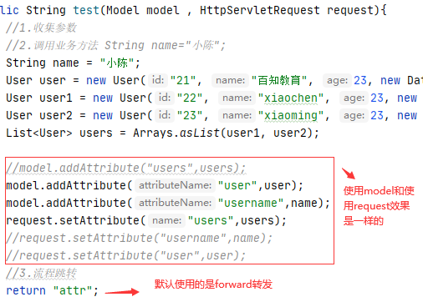

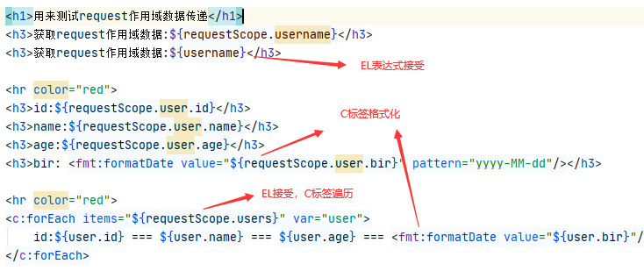

1. 由于redirect看作是多次请求，超出request作用域，所以考虑使用session、ServletContext或者问号来传输数据，EL对问号用param，对session用sessionScope

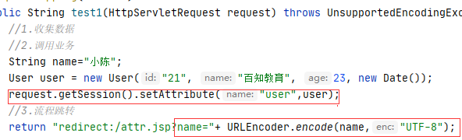

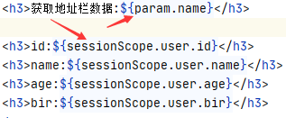

## @ResponseBody

1. 之前我们在后端向前端传数据的时候都是用request、model、session等绑定参数，然后配合return把数据传输给页面，@ ResponseBody简化了这一步骤，可以将方法的返回值，自动转换为json,返回给请求的前端，底层是使用jackson

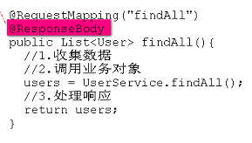

## 其他

1. 拦截器，全局异常处理器，底层也是对AOP的封装。